[首都医科大学附属北京友谊医院某研究团队所发文章被质疑发生图片重叠](https://mp.weixin.qq.com/s?__biz=MzkzNTg2MDgwMQ==&mid=2247486922&idx=1&sn=65f093748c1e57e2aa36d383ead5a324)

plus[Pubpeer Plus](javascript:void(0);)2025-04-23 09:04:55河南



2020 年 7 月 1 日，首都医科大学附属北京友谊医院Yu Lingjia 研究团队，在***Infection and Drug Resistance***上发表的题为**“The Osteogenic Effect of Local Delivery of Vancomycin and Tobramycin on Bone Marrow Stromal Cells”**的研究论文，**被质疑文中出现图片重叠。**

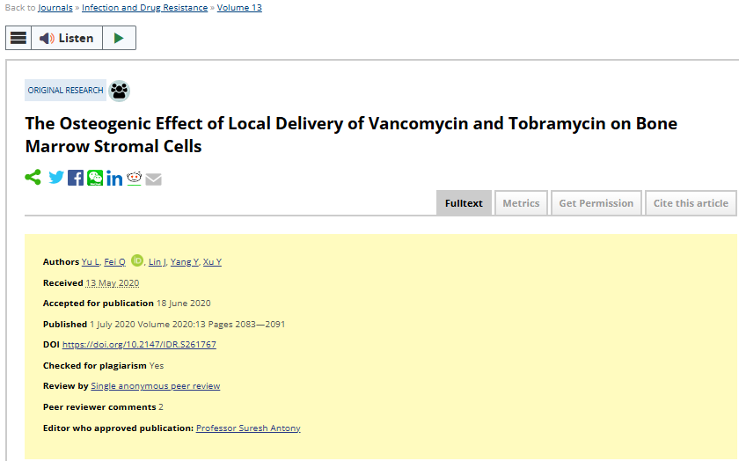

该文章于2025年1月在Pubpeer上被读者质疑：**文章出现图片重叠。**

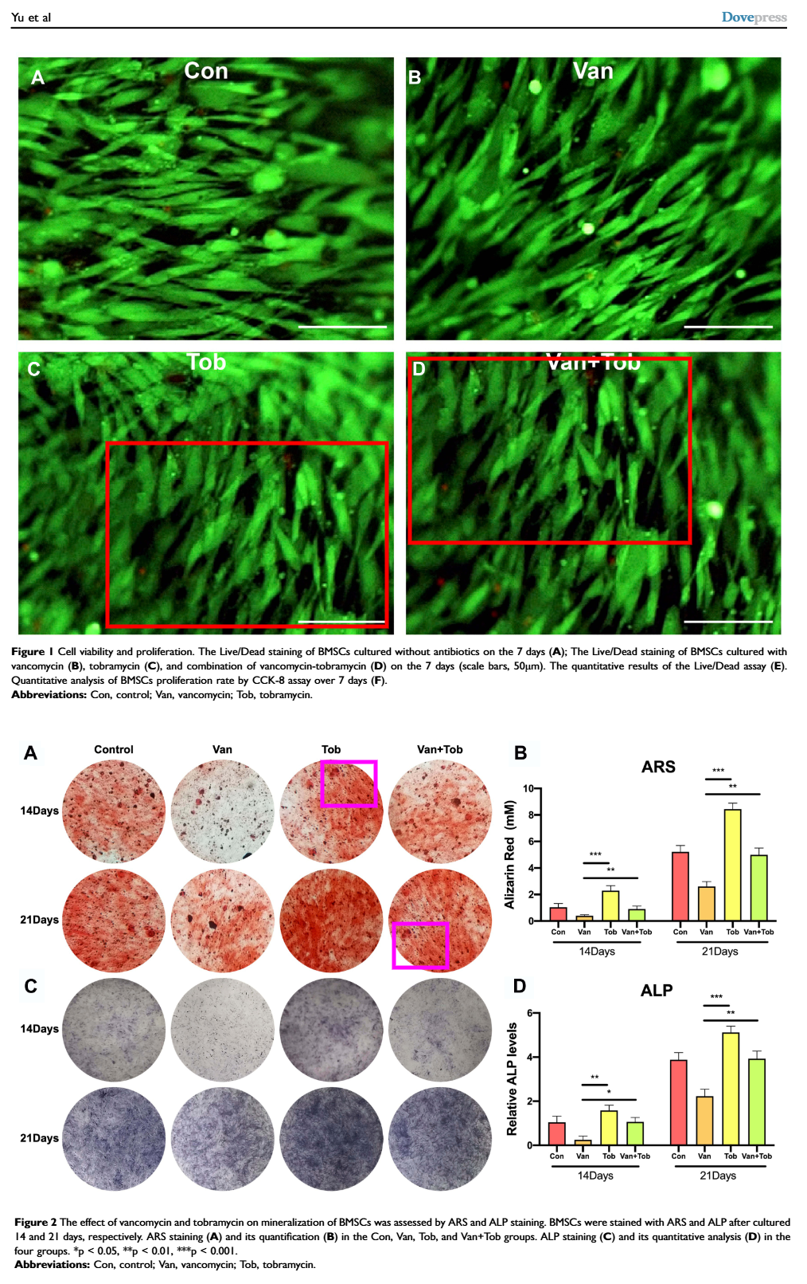

**相关消息**

https://pubpeer.com/publications/01B134DD8088CB48F7C68E5D6CCF4B#1